Das Hotel Grünwinkel - 90 Betten - wurde im Dezember 1996 unter familiärer Leitung eröffnet. In unserem Hause voller Geborgenheit und Ruhe, harmonisch abgestimmt zwischen komfortabler Umgebung und familiärer Betreuung, heißen wir Sie herzlich willkommen.
Wir wollen Ihnen unser Haus und die Umgebung ein wenig vorstellen. So können Sie sich schon mal vorab ein Bild von uns machen.

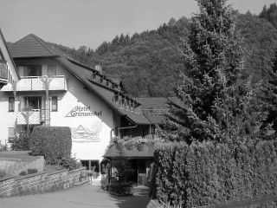

Sprache

Wer durch de Harmersbach goht
und schpiirt kei Wind ...
wer durch de Hombe goht und sieht kei Kind,
wer durch Zell goht und kri-egt kei Schpott,
der het ä bsunderi Gnad vor Gott.
(zit. aus: Schmider, Kussi, Kopp: Unsere Mundart, 1983)
Die Sprache, die wir sprechen ist im Grunde alemannisch (auch wenn es von Tal zu Tal und von Ort zu Ort Unterschiede gibt). Wir helfen gerne von Zeit zu Zeit beim Dolmetschen.

Unterkunft und Verpflegung
Unser Team besteht aus Christina Pfundstein (Chefin) und den Küchenchefs (Willi Brosamer und Christian Stange unterstützt von Lucia Serrer. Im Service werden Sie u.a. betreut durch Petra Stange. Und viele andere, die helfen Zimmer und Wäsche zu Ihrer Zufriedenheit in Ordnung zu halten, werden Sie kennenlernen.
Rosa Pfundstein (unsere Mutter), freut sich, mit Ihnen geführte Wanderungen und Spaziergänge rund ums Dorf zu unternehmen.
Unsere Küche gibt sich größte Mühe alles frisch und mit Materialien aus der Umgebung herzustellen. Wir backen selbst das Brot und auch den Sonntagsbutterzopf. Sie bekommen Schwarzwälder Schinken zum Frühstücksbuffet wie auch verschiedene Käse- und Wurstsorten, Konfitüren, Säfte, Frühstückeier, Obstsalat und Müslis. Auch beim Abendessen geben wir uns Mühe, uns etwas für Sie einfallen zu lassen.
Ein Menü kann zum Beispiel so aussehen
Und wenn Sie mal eine Schwarzwälder Vesperplatte wünschen, brauchen Sie uns nur zu informieren. In den Sommermonaten bieten wir auch Grillabende im Freien an. Und falls Willi Brosamer von Zeit zu Zeit eine frische Schwarzwälder Kirschtorte backt ....

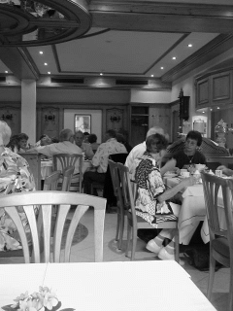

In Notfällen

Wenden Sie sich direkt an uns (auch in der Nacht steht Ihnen mit der Notfallklingel des Aufzuges die Möglichkeit zur Verfügung direkt von der Hotelleitung Hilfestellungen zu erhalten)
Ärzte/Ärztinnen:
Dr. med. Kriegeskotte, Brugasse 38, Tel.: 97837 / 232
Weitere Ärzte und Fachärzte gibt es in der näheren Umgebung. Eine Information hierzu liegt in Ihrem Zimmer aus.

Taxi: Omnibusreisen Kasper, Tel.: 07837 / 224

Ausflugsziele / Wanderungen

Wir geben gerne Tipps und Informationen zur Umgebung (Wander- und Ausflugstipps). Wir organisieren gerne auch hausgeführte Wanderungen / Spaziergänge rund ums Dorf. Daneben erhalten Sie aber auch in der Tourist-Information Oberharmersbach Auskünfte zu reizvollen Ausflugszielen in der Umgebung (Tel.: 07837 / 277, Fax: 07837 / 678)

Einige ausgewählte Ausflugsziele (Tagestouren) sind:
Sie finden ein Erlebnisland direkt vor unserer Haustür: So haben schon die alten Römer die feinen und edlen Thermen des Caracallas Bades in Baden-Baden genutzt. Heute ist dies eine paradiesische Bade- und
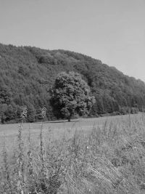
Saunalandschaft mit Freiluftbecken, Saunen, Whirlpools und Wasserfällen. Für die ganze Familie finden sie Wasserspaß in Freudenstadt (Panoramabad). Oder sie besichtigen die mittelalterliche Altstadt von Strasbourg vom Münster bis hin zur Petite France. Savoir vivre. Und kosten Sie mal den elsässischen Wein oder probieren sie unsere badischen Weinspezialitäten. Direkt vor der Hoteltür finden Sie zahlreiche Wandermöglichkeiten mit urigen Einkehrstuben. Denn in den Bergen brauchen Sie durchaus mal eine Pause und eine Stärkung. Genießen Sie selbstgemachtes Bauernbrot, Frischkäse, selbstgeräucherte Wurstwaren oder unser heimisches Kirschwasser oder den guten Apfelmost. Aber Vorsicht. Auch hier gilt wie so oft: Gesunder Genuss in Maßen.

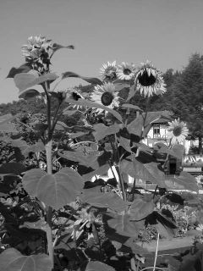

Das Leben und die Schwarzwaldtradition lernen Sie im Freilichtmuseum „Vogtsbauernhöfe“ kennen. Oder sie besuchen die Dorotheenhütte und können Glasbläsern bei der schwierigen und künstlerischen Arbeit zuschauen. In Zell finden Sie einer ältesten Keramikfabriken Deutschlands, die Sie besichtigen können. Wo der Kuckuck am lautesten ruft, könnte das Deutsche Uhrenmuseum in Furtwangen für Sie eine Besichtigung der besonderen Art darstellen. Daneben gibt es aber auch andere interessante Ausflugsziele wie: Das Spielcasino in Baden-Baden, der Mummelsee und die Schwarzwaldhochstraße, die Wasserfälle von Triberg, der Hochschwarzwald mit Feldberg und Titisee und vieles mehr.

oder besuchen Sie uns schon vorab im Internet:

www.gruenwinkel.de

